**Série T.D. N°01**

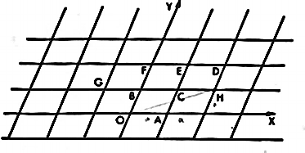**Exercice N° 01 :**

1. Calculer les aires des différents parallélogrammes : OACB, OCFG, OHEG, OCBE.
2. Construire les rangées [01], [10], [12], [13], [21] [11].
3. Chercher la multiplicité des mailles formées par les rangées [01] et [10], [13] et [01], [12] et [21], [10] et [12].
4. Calculer le paramètre de la rangée [21].

*Application numérique :* α = 90° et a = b

**Exercice N° 02 :**

La maille simple (C) du réseau cubique faces centrées (F) est en fait une maille rhomboédrique (R) avec α = 60°. Toute maille rhomboédrique peut être représentéepar une maille multiple hexagonale (H).

1. Déterminer les matrices de passage **R** = (C *→* R), **H** = (R *→* H) et **K** = (C *→* H)*.*
2. Déterminer la multiplicité des mailles R, C et H*.*
3. Donner les indices de Miller dans le réseau R d’un plan indicé (111) dans C puis d’un plan d’indices (345).
4. Mêmes questions pour le réseau H*.*
5. Donner dans le réseau C les indices d’une rangée indicée [001] dans H puis d’une rangée d’indices [135].

**Exercice N° 03 :**

La calcite CaCO3 cristallise dans le système trigonal (rhomboédrique). La maille élémentaire a pour paramètres a = 6,36 Å et α = 46°10’.

Les cristaux se clivent en donnant des rhomboèdres dont les arêtes définissent une maille multiple de paramètres a’ et α’ avec :

1. Déterminer la multiplicité de la maille de clivage.
2. Calculer a’ = *f*(a, α) puis α’ = *g*(a, α).
3. Donner dans le repère initial les indices de Miller des faces du rhomboèdre de clivage.

**Prof. M. Kharroubi Année universitaire 2019/2020 Physique du Solide**